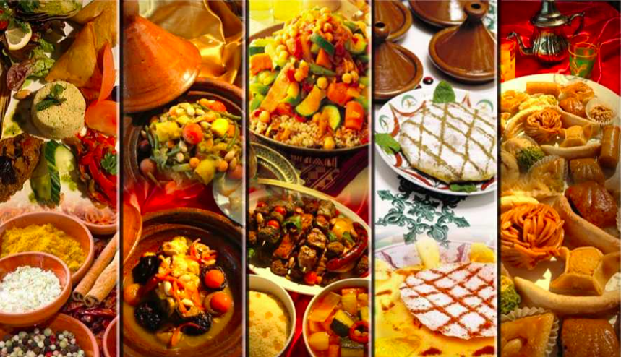Menu buffet
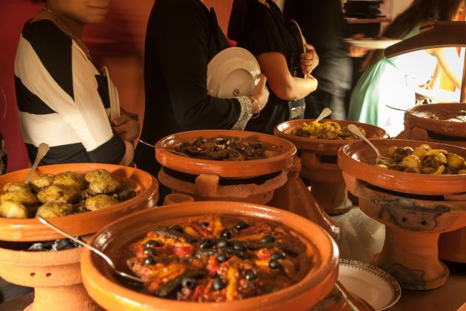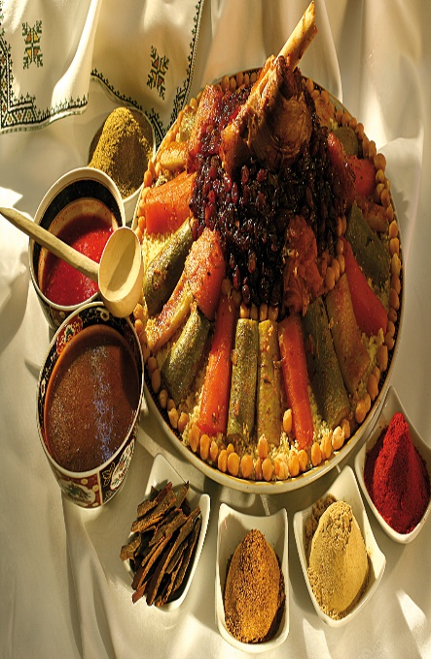
Chaud :
Tagine de poulet et citron confit
Tagine d’agneaux aux pruneaux
Tagine de poulet au raisin sec et à la cannelle
Couscous sept légumes (viande ou poulet)
Mini pastillas au poulet
Mini briouates (kefta ,poulet ;fruits de mer )
Seffa aux cheveux d’ange (cannelle ; sucre, amande ; raisin sec)
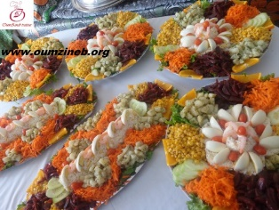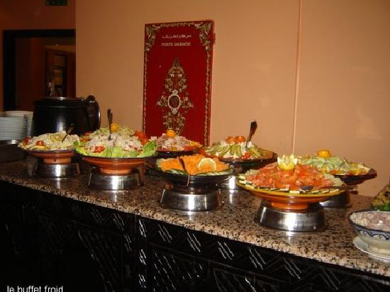
Froid :
Salade marocaine mix (pomme de terre ; carotte ; betterave ; concombre …)
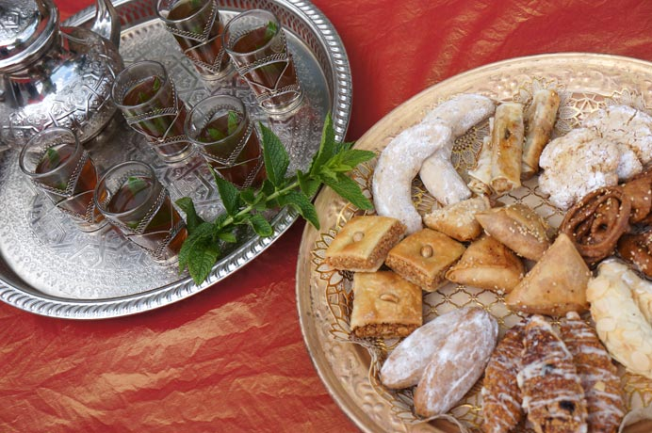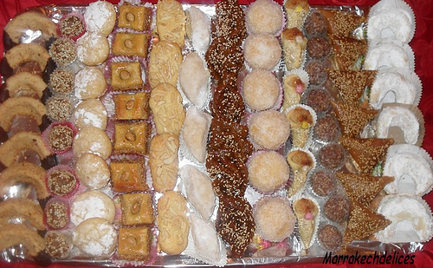

Dessert :
Plateau de gâteaux marocain
Thé à la menthe a violenté

